TRƯỜNG THPT CHUYÊN  TRẦN ĐẠI NGHĨA | ĐỀ KIỂM TRA HỌC KÌ II (Năm học 2016-2017)  Môn: Vật Lí – Lớp 10  Thời gian làm bài: 45 phút
ĐỀ CHÍNH THỨC

+ CÁC LỚP BAN CƠ BẢN LÀM CÁC CÂU: 1, 2, 3, 4
+ CÁC LỚP BAN NÂNG CAO LÀM CÁC CÂU: 1, 2, 3, 5

(ĐỀ GỒM 2 TRANG)
I. PHẦN CHUNG CHO TẤT CẢ CÁC LỚP

Câu 1: (2 điểm)
a. Phát biểu và viết biểu thức của định luật Bôilơ – Mariôt. (1,5 điểm)
b. Giải thích tại sao bọt khí trong nước càng nổi lên (càng gần mặt nước) thì càng phình to ra. Giả sử nhiệt độ trong nước là như nhau. (0,5 điểm)
Câu 2: (3,5 điểm)
a. Thế nào là hệ cô lập (hệ kín)? Phát biểu định luật bảo toàn động lượng và viết biểu thức định luật bảo toàn động lượng cho trường hợp hệ hai vật. (2,5 điểm)
b. Một hệ gồm hai vật: Vật 1 có khối lượng 2 kg chuyển động với vận tốc v₁ = 10 m/s và
vật 2 có khối lượng 1,5 kg chuyển động với vận tốc v₂ = 5 m/s. Tính độ lớn động lượng của từng vật và độ lớn động lượng của hệ khi hai vectơ vận tốc 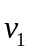, 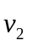 hợp với nhau một góc là 30⁰.
(1 điểm)
Câu 3: (1,5 điểm)
Một khối khí có thể tích 10 lít ở nhiệt độ 27ºC, áp suất 1atm biến đổi qua hai quá trình liên tiếp: + Quá trình 1 là quá trình đẳng tích, áp suất tăng gấp đôi;
+ Quá trình 2 là quá trình đẳng áp, thể tích sau cùng là 15 lít.
a. Tìm nhiệt độ sau cùng của khí. (1 điểm)
b. Vẽ đường biểu diễn quá trình biến đổi trên trong hệ tọa độ (P, T). (0,5 điểm)

II. PHẦN RIÊNG CHO CÁC LỚP CƠ BẢN (10CA1; 10CA2; 10CA3; 10CS; 10CV; 10D)

Câu 4: ( 3 điểm)
Một vật khối lượng m = 2 kg trượt không vận tốc đầu từ đỉnh A mặt phẳng nghiêng xuống, góc nghiêng 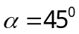(Hình vẽ). Biết hệ số ma sát giữa vật với mặt nghiêng, mặt ngang là không đổi và bằng 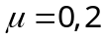; AB = 1 m. Lấy g = 10 m/s².
a. Tính công của lực ma sát và công của trọng lực khi vật trượt xuống mặt nghiêng AC.
(1 điểm)
b. Tính tốc độ của vật m tại chân C của mặt phẳng nghiêng. (1 điểm)
c. Tính quãng đường vật đi được cho đến khi dừng lại trên mặt phẳng ngang. (1 điểm)
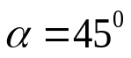
B
C
A

III. PHẦN RIÊNG CHO CÁC LỚP NÂNG CAO (10A; 10CH; 10CT)

Câu 5: (3 điểm)
Một vật khối lượng m₁ = 2 kg trượt không vận tốc đầu từ đỉnh A mặt phẳng nghiêng xuống, góc nghiêng (Hình vẽ). Biết hệ số ma sát giữa vật với mặt nghiêng, mặt ngang là không đổi và bằng ; AB = 1 m. Lấy g = 10 m/s².
a. Tính độ biến thiên cơ năng của vật khi vật trượt xuống chân C của mặt nghiêng. (1 điểm)
b. Tính tốc độ của vật m₁ tại chân C của mặt phẳng nghiêng. (1 điểm)
c. Khi vật đến chân C của mặt nghiêng thì va chạm mềm với vật m₂ = 1 kg đang đứng yên và tiếp tục chuyển động trên mặt phẳng ngang. Tính quãng đường hệ vật đi được cho đến khi dừng lại trên mặt phẳng ngang. (1 điểm)
oOo Hết oOo
B
C
A

ĐÁP ÁN 10
Câu | Hướng dẫn chấm | Điểm
1(2đ) | a. + Phát biểu ĐL B-M  + Biểu thức: P.V = hs  + Nêu tên và đơn vị các đại lượng  b. + T = hs, A/D ĐLB-M: PV = hs  + P giảm thì V tăng | 1  0,25  0,25  0,25  0,25
2(3,5đ) | a. + Nêu k/n hệ cô lập | 1
2(3,5đ) | + Phát biểu ĐLBTĐL  + Viết biểu thức ĐLBTĐL cho hệ 2 vật  + Nêu tên, đơn vị các đại lượng trong biểu thức | 1  0,25  0,25
2(3,5đ) | b. + Độ lớn động lượng vật 1: 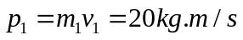  + Độ lớn động lượng vật 2: 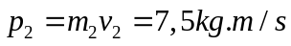  + Động lượng của hệ: 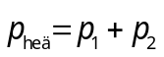  + Độ lớn động lượng của hệ vật 1 và 2: 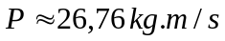 | 0,25  0,25  0,25  0,25
3(1,5đ) | a. + Quá trình 1: đẳng tích. Áp dụng định luật Charles: 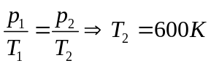  + Quá trình 2: đẳng áp. Áp dụng định luật Gay – Lussac: 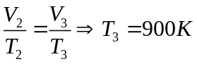  b.  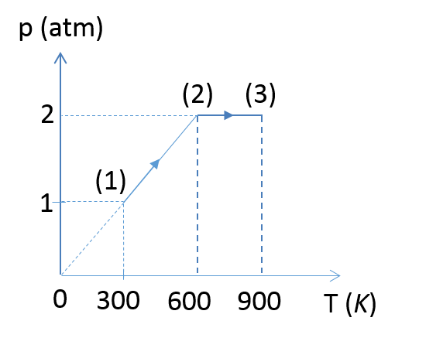 | 0,5  0,5  0,5

4(3đ) | a. + AC =  (m)  + Công lực ma sát trên AC  + A_{ms} = - 4 (J)  + Công của trọng lực trên AC :   + A_{P} = 20 (J) | 0,25  0,25  0,25  0,25
 | b. + A/D ĐL Động năng: (1/2) mv_{C}² – 0 = A_{P} + A_{ms}  + V_{C} = 4 (m/s)  c. + A/D ĐL Động năng cho vật trên mp ngang: 0 - (1/2) mv_{C}² = A’_{ms} = - 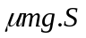  + S = 4 (m) | 0,5  0,5  0,5  0,5
5(3đ) | a. + Độ biến thiên cơ năng :  + 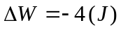  b. + A /D ĐL Động năng : (1/2)m₁V_{C}² – 0 = A_{ms} + A_{P}  + V_{C} = 4 (m/s)  c. + Áp dụng ĐLBTĐL cho hệ vật trước và sau va chạm tại chân dốc:  m₁ V_{C} = (m₁ + m₂)V  + 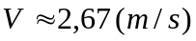  + A/D ĐL Động năng cho hệ trên mặt ngang :  0 – (1/2) (m₁+m₂)V² = 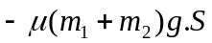  + S 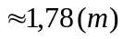 | 0,5  0,5  0,5  0,5  0,25  0,25  0,25  0,25

TRƯỜNG THPT CHUYÊN  TRẦN ĐẠI NGHĨA  ĐỀ CHÍNH THỨC | ĐỀ KIỂM TRA HỌC KÌ II (Năm học: 2016 - 2017)  MÔN: VẬT LÍ – Lớp 10 CL  Thời gian làm bài: 45 phút

Câu 1 (1,5 điểm): Phát biểu định luật bảo toàn động lượng và viết phương trình cho trường hợp hệ hai vật.
Câu 2 (2 điểm): Phát biểu và viết biểu thức định luật Bec-nu-li cho ống dòng nằm ngang; Nêu vài ứng dụng của định luật Bec-nu-li.
Câu 3 (2 điểm): a. Phát biểu và viết biểu thức của nguyên lí I nhiệt động lực học
b. Một người có khối lượng 60 kg nhảy từ cầu nhảy ở độ cao 5 m xuống một bể bơi. Tính độ biến thiên nội năng của nước trong bể bơi. Bỏ qua các hao phí năng lượng thoát ra ngoài khối nước trong bể bơi. Lấy g = 10 m/s².
Câu 4 (2,5 điểm): Một con lắc khối lượng m = 100 g được treo bởi một sợi dây mảnh, không giãn có chiều dài l = 0,8 m. Kéo con lắc đến vị trí dây treo nằm ngang rồi thả nhẹ. Ở ngay phía dưới của điểm treo có một chiếc đinh I nằm trên đường thẳng đứng đi qua điểm treo cách điểm treo một đoạn x (hình vẽ). Bỏ qua mọi ma sát; Lấy g = 10 m/s².
a. Cho x = 0,2 m. Tìm tốc độ của vật và lực căng dây ngay sau khi vướng vào đinh.
b. Tìm x để vật có thể chuyển động hết đường tròn trong mặt phẳng thẳng đứng.
m
mmm mm

I

Câu 5 (2 điểm): Một xilanh kín được chia làm hai phần bằng nhau bằng một pittông cách nhiệt, đặt nằm ngang (hình vẽ). Mỗi phần có chiều dài l₀ = 30 cm chứa một lượng khí giống nhau ở 27⁰C. Nung nóng một phần thêm 10⁰C và làm lạnh phần kia đi 10⁰C. Hỏi pittông di chuyển một đoạn bao nhiêu? Bỏ qua mọi ma sát.

-----------Hết----------

ĐÁP ÁN LỚP 10CL

Câu | Hướng dẫn chấm | Điểm
1(2đ) | a. - Phát biểu ĐLBTĐL  - Biểu thức | 1  0,5
2(2đ) | + Phát biểu ĐL Bec-nu-li  + Biểu thức  + Nêu 1 hoặc vài ứng dụng ĐL Bec-nu-li | 1  0,5  0,5
3(2đ) | a. + Phát biểu nguyên lí I NĐLH  + Biểu thức nguyên lí I NĐLH  b. + A_{P} = mgh = 3000 (J)  + Nguyên lí I NĐLH 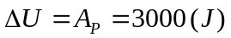 | 0,5  0,5  0,5  0,5
4(2,5đ) | a. + Chọn gốc thế năng, A/D ĐLBTCN  + 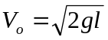  + V_{o} = 4 (m/s)  + Sau khi vướng vào đinh: r = l – x = 0,6 (m)  + Biểu thức lực căng dây: T = mg(1+2l/r)  + 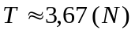  b. + Tìm được biểu thức lực căng dây ở vị trí cao nhất:  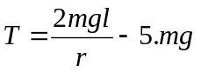  + Để vật chuyển động hết đường tròn thì: 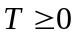  + 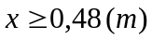 | 0,25  0,25  0,25  0,25  0,25  0,25  0,5  0,25  0,25
5(2đ) | Khi pittông đứng yên (trước và sau khi di chuyển), áp suất của khí hai bên pittông bằng nhau. Áp dụng PTTT cho khí trong mỗi phần của xi lanh:  - Phần bị nung nóng: 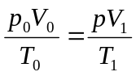  - Phần bị làm lạnh: 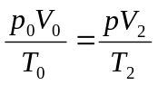  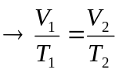(*)  Đặt khoảng dịch chuyển của pittông là x, từ (*) ta có:  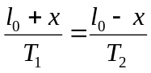  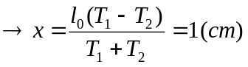 | 0,25  0,25  0,5  0,5  0,5

